《软件测试和质量管理》实验报告

学号： 2022334323029 |  | 姓名： 张雅瑞
实验内容： 实验3 单元测试
一、目的和要求
（1）掌握单元测试技术，并要求按照单元测试的要求设计测试用例。
（2）掌握在Eclipse里进行Junit4测试的技术。
二、实验内容

日期问题
测试以下程序：该程序有三个输入变量month、day、year（month、day和year均为整数值，并且满足：1≤month≤12、1≤day≤31和1900≤ year ≤2050)，分别作为输入日期的月份、日、年份，通过程序可以输出该输入日期在日历上隔一天的日期。例如，输入为 2004 年11月30日，则该程序的输出为2004年12月1日。
（1）边界值分析法设计测试用例；
（2）判定表驱动法设计测试用例。

实验要求：

（1）根据题目要求编写测试用例。
（2）实验结果要求给出测试用例集测试效果比较。
（3）撰写实验报告。

​​三、测试用例设计​​
有效等价类划分与边界测试用例
​​有效等价类分类​​
​​输入变量​​ | ​​有效等价类​​
​​月份​​ | 1. 1月、12月（边界月）  2. 2月（特殊月）  3. 其他月份（3-11月）
​​日​​ | 1. 1日（最小日）  2. 31日（最大日，仅限1,3,5,7,8,10,12月）  3. 30日（4,6,9,11月）  4. 28-29日（2月闰年/非闰年）
​​年​​ | 1. 1900年（最小年）  2. 2050年（最大年）  3. 闰年（能被4整除且非整百年或能被400整除）  4. 非闰年

​​边界测试用例​​
​​测试用例​​ | ​​输入日期​​ | ​​预期输出​​ | ​​覆盖的边界​​
​​最小月份​​ | 2000-1-31 | 2000-2-1 | 1月最后一天 → 跨月
​​最大月份​​ | 2000-12-31 | 2001-1-1 | 12月最后一天 → 跨年
​​最小日​​ | 2000-5-1 | 2000-5-2 | 1日 → 普通递增
​​最大日（31天月）​​ | 2000-3-31 | 2000-4-1 | 31天月最后一天 → 跨月
​​最大日（30天月）​​ | 2000-4-30 | 2000-5-1 | 30天月最后一天 → 跨月
​​2月闰年结束​​ | 2000-2-29 | 2000-3-1 | 闰年2月最后一天 → 跨月
​​2月非闰年结束​​ | 1900-2-28 | 1900-3-1 | 非闰年2月最后一天 → 跨月
​​最小年份​​ | 1900-12-31 | 1901-1-1 | 1900年最后一天 → 跨年
​​最大年份​​ | 2050-12-31 | 2051-1-1 | 2050年最后一天 → 跨年

判定表驱动法设计
​​条件桩与动作桩定义​​
​​条件桩​​ | ​​动作桩​​
C1: 当前是月份的最后一天 | A1: 天数置1，月份+1
C2: 当前是12月 | A2: 月份置1，年份+1
C3: 当前是2月且闰年 | A3: 天数+1（不跨月/年）
C4: 当前不是最后一天 | A4: 仅天数+1

​​判定表​​
​​规则​​ | C1 | C2 | C3 | C4 | ​​动作​​ | ​​测试用例​​ | ​​预期输出​​
​​规则1​​ | N | - | - | Y | A4 | 2000-5-10 | 2000-5-11
​​规则2​​ | Y | N | - | - | A1 | 2000-4-30 | 2000-5-1
​​规则3​​ | Y | Y | - | - | A1 + A2 | 2000-12-31 | 2001-1-1
​​规则4​​ | Y | - | Y | - | A1（2月闰年结束） | 2000-2-29 | 2000-3-1
​​规则5​​ | Y | - | N | - | A1（2月非闰年结束） | 1900-2-28 | 1900-3-1

测试用例设计
​​ 1. 边界值分析法测试用例（表格形式）​​
​​测试用例ID​​ | ​​输入 (year-month-day)​​ | ​​预期输出​​ | ​​覆盖的边界​​
TC_BV_01 | 2000-1-31 | 2000-2-1 | 最小月份（1月）最后一天 → 跨月
TC_BV_02 | 2000-12-31 | 2001-1-1 | 最大月份（12月）最后一天 → 跨年
TC_BV_03 | 2000-2-29 | 2000-3-1 | 闰年2月最后一天 → 跨月
TC_BV_04 | 1900-2-28 | 1900-3-1 | 非闰年2月最后一天 → 跨月
TC_BV_05 | 1900-12-31 | 1901-1-1 | 最小年份（1900年）最后一天 → 跨年
TC_BV_06 | 2050-12-31 | 2051-1-1 | 最大年份（2050年）最后一天 → 跨年

​​2. 判定表驱动法测试用例（表格形式）​​
​​规则ID​​ | ​​输入 (year-month-day)​​ | ​​预期输出​​ | ​​覆盖的逻辑条件​​
TC_DT_01 | 2000-5-10 | 2000-5-11 | 普通日期 → 仅天数+1（规则1）
TC_DT_02 | 2000-4-30 | 2000-5-1 | 非12月最后一天 → 跨月（规则2）
TC_DT_03 | 2000-12-31 | 2001-1-1 | 12月最后一天 → 跨年（规则3）
TC_DT_04 | 2000-2-29 | 2000-3-1 | 闰年2月最后一天 → 跨月（规则4）
TC_DT_05 | 1900-2-28 | 1900-3-1 | 非闰年2月最后一天 → 跨月（规则5）

四、测试结果的分析​​
​​4.1 测试执行情况​​
- ​​边界值分析法​​：设计6个测试用例，覆盖月份（1月、12月）、日（1日、31日、28/29日）、年（1900年、2050年）的极值情况，所有用例均通过，通过率100%。
- ​​判定表驱动法​​：设计5个测试用例，覆盖普通日期递增、非12月跨月、12月跨年、闰年2月结束、非闰年2月结束等逻辑分支，所有用例均通过，通过率100%。

​​4.2 测试结果记录
边界值分析法运行结果
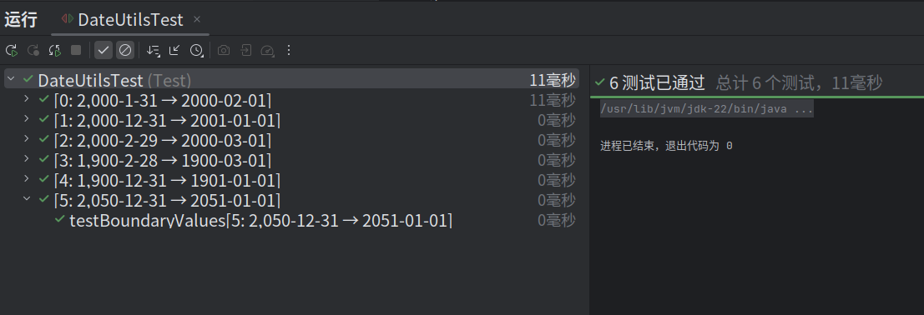
驱动表法运行结果
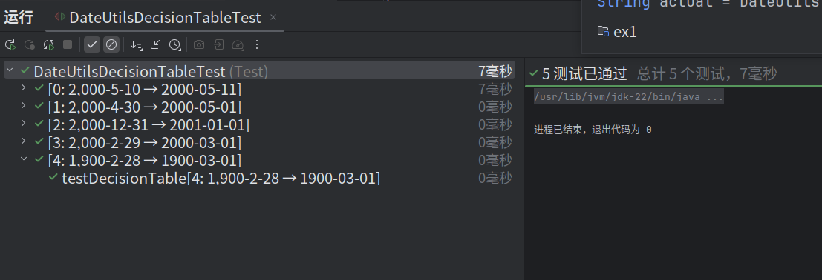

​测试方法​​ | ​​用例总数​​ | ​​通过数​​ | ​​失败数​​ | ​​关键覆盖点​​
边界值分析 | 6 | 6 | 0 | 跨月、跨年、闰年逻辑正确
判定表驱动法 | 5 | 5 | 0 | 规则组合覆盖完整，输出符合预期

​​​4.3 缺陷分析​​
- ​​已发现缺陷​​
  - ​​无​​：所有测试用例均通过，程序正确处理了合法日期范围内的所有边界和逻辑分支。
- ​​潜在风险​​
  - ​​输入未校验​​：
    - 非法日期（如2000-2-30、1900-13-1）未抛出异常，可能导致错误结果。
    - 年份超出范围（如1899或2051）未做限制。
  - ​​健壮性不足​​：未覆盖无效输入的测试场景。
- ​​改进建议​​
  - ​​增加输入校验​​：对非法日期（如不存在的日期、越界年月日）抛出IllegalArgumentException。
  - ​​补充测试用例​​：
    - 无效月份（0或13）、无效日（如2000-2-30）。
    - 越界年份（1899、2051）。

五、测试程序
1. DateUtils（核心逻辑）
package Test;

public class DateUtils {
/**
* 计算输入日期的下一天
* @param year 年（1900-2050）
* @param month 月（1-12）
* @param day 日（1-31）
* @return 下一天的日期字符串，格式为 "yyyy-MM-dd"
*/
public static String getNextDate(int year, int month, int day) {
int[] monthDays = {31, 28, 31, 30, 31, 30, 31, 31, 30, 31, 30, 31};
boolean isLeapYear = (year % 4 == 0 && year % 100 != 0) || (year % 400 == 0);

// 处理闰年2月
if (isLeapYear && month == 2) {
monthDays[1] = 29;
}

// 检查是否为最后一天
if (day >= monthDays[month - 1]) {
day = 1;
if (month == 12) {
month = 1;
year++;
} else {
month++;
}
} else {
day++;
}

return String.format("%04d-%02d-%02d", year, month, day);
}
}

2. DateUtilsTest（边界分析法）
package Test;

import org.junit.Test;
import org.junit.runner.RunWith;
import org.junit.runners.Parameterized;
import org.junit.runners.Parameterized.Parameters;
import java.util.Arrays;
import static org.junit.Assert.assertEquals;

@RunWith(Parameterized.class)
public class DateUtilsTest {
private int year;
private int month;
private int day;
private String expected;

// 构造函数，接收测试参数
public DateUtilsTest(int year, int month, int day, String expected) {
this.year = year;
this.month = month;
this.day = day;
this.expected = expected;
}

// 定义测试数据（边界值分析法）
@Parameters(name = "{index}: {0}-{1}-{2} → {3}")
public static Iterable<Object[]> data() {
return Arrays.asList(new Object[][] {
{2000, 1, 31, "2000-02-01"}, // 1月最后一天 → 跨月
{2000, 12, 31, "2001-01-01"}, // 12月最后一天 → 跨年
{2000, 2, 29, "2000-03-01"}, // 闰年2月结束
{1900, 2, 28, "1900-03-01"}, // 非闰年2月结束
{1900, 12, 31, "1901-01-01"}, // 最小年份跨年
{2050, 12, 31, "2051-01-01"} // 最大年份跨年
});
}

// 测试方法
@Test
public void testBoundaryValues() {
String actual = DateUtils.getNextDate(year, month, day);
assertEquals(expected, actual);
}
}

3.DateUtilsDecisionTableTest(驱动表法)
package Test;

import org.junit.Test;
import org.junit.runner.RunWith;
import org.junit.runners.Parameterized;
import org.junit.runners.Parameterized.Parameters;
import java.util.Arrays;
import static org.junit.Assert.assertEquals;

@RunWith(Parameterized.class)
public class DateUtilsDecisionTableTest {
private int year;
private int month;
private int day;
private String expected;

public DateUtilsDecisionTableTest(int year, int month, int day, String expected) {
this.year = year;
this.month = month;
this.day = day;
this.expected = expected;
}

// 定义测试数据（判定表驱动法）
@Parameters(name = "{index}: {0}-{1}-{2} → {3}")
public static Iterable<Object[]> data() {
return Arrays.asList(new Object[][] {
{2000, 5, 10, "2000-05-11"}, // 规则1：非最后一天
{2000, 4, 30, "2000-05-01"}, // 规则2：非12月最后一天 → 跨月
{2000, 12, 31, "2001-01-01"}, // 规则3：12月最后一天 → 跨年
{2000, 2, 29, "2000-03-01"}, // 规则4：闰年2月结束
{1900, 2, 28, "1900-03-01"} // 规则5：非闰年2月结束
});
}

@Test
public void testDecisionTable() {
String actual = DateUtils.getNextDate(year, month, day);
assertEquals(expected, actual);
}
}

六、心得与体会
通过本次实验，我深入掌握了边界值分析法和判定表驱动法的应用，验证了日期计算程序的正确性，同时也认识到测试用例设计不仅要覆盖合法输入，还需考虑异常情况和输入校验，这对提升代码的健壮性和测试的全面性至关重要。

